Ref. Documento: |  | FICHA TÉCNICA
 | Nombre del producto: |  | Aceite de Oliva Virgen Extra. Variedad Coupage/Ancestral.
 | Ingredientes: |  | Aceite de Oliva Virgen extra de las variedades Arbequina (20%) y Hojiblanca (50%) y Koroneiki (30%).  Sin ningún tipo de aditivo alimentario.
 | Origen de la Aceituna: |  | Aceitunas, procedentes de fincas de las provincias de Sevilla (La Puebla de Cazalla,
 |  |  | Osuna y Pedrera) y Málaga (Antequera).
 | Cultivo: |  | Buenas prácticas agrícolas de producción certificadas en Ecológico o en proceso de certificación.
 | Sistema de recolección: |  | Mecánica.
 | Molturación: |  | Almazara portátil propia.
 | Almacenamiento: |  | Depósito de acero inoxidable.
 | Cosecha: |  | Campaña Anual octubre-enero 25/26
 | Fecha de Consumo preferente: |  | Aunque no se modifican las características del producto con el tiempo, es recomendable  consumirlo antes de 18 meses a partir de la fecha de envasado. Fecha que vendrá
 |  |  | especificada en cada envase.
 | Notas de cata: |  | Aceite de equilibrio intenso. En nariz es rico en matices; aceituna y otros frutos: almendra, manzana, higuera y de hierba hierbabuena. El ataque en boca es intenso con personalidad, aparece el picor y amargor con intensidad media, equilibrado con los recuerdos de los frutos. Es un AOVE para todos.
 | Uso previsto: |  | Apto tanto para consumo en fresco como para cocinar mediante tratamiento térmico.
 | Consumidor objetivo: |  | Apto para todo tipo de consumidor, incluidos los grupos de riesgo como enfermos, ancianos y embarazadas.
 | Condiciones de almacenamiento: |  | Al abrigo del calor y la luz.
 | Loteado: |  | XXYYZZ (XX: variedad de aceituna; YY: mes de envasado; ZZ: año de envasado)
 | Condiciones de transporte y distribución: |  | Transporte a temperatura ambiente, a granel o paletizado. Preservar de la luz directa.
 | Alérgenos |  | No contiene alérgenos
 | Especificaciones Físicas- Químicas
Acidez | 0.2%
Índicedeperóxidos | 9mEq O2/kg.
Ceras(C42+C44+C46) | <40mg/kg.
Ceras(C40+C42+C44+C46) | 90mg/Kg.
K232 | 1,55
K268 | <0,10
Evaluaciónorganoléptica | 5.2

Información Nutricional
Formato: Botella de vidrio oscuro de 500 ml.
Lata de 500/5000ml
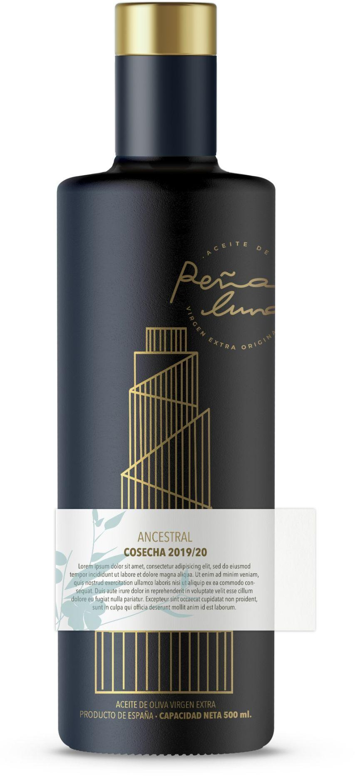
PET 5L
Bag in box 3/5L

Valormediopor | 100ml
Valorenergético | 3389kJ(824kcal)
Grasas | 91,6g
delascualesSaturadas | 16.76g
Hidratosdecarbono | 0g
deloscualesazúcares | 0g
Proteínas | 0g
Sal | 0g
VitaminaE | 18mg(150%V.R.N)

Aprobado por: Firma
Marina Segura Gómez

Fecha revisión: 26.04.2026

